ПИРАМИДА ЗДОРОВОГО ПИТАНИЯ
В 1992 году специалисты Гарвардской школой общественного здоровья под руководством американского диетолога Уолтера Виллетта создали универсальную пирамиду питания, которая обошла весь мир. Это пирамида, которая поделена на несколько сегментов. Каждый из них представляет ту или иную группу продуктов — зерновые, растительные, мясные, молочные, сладости. И чем зрительно больше сегмент, тем, соответственно, больше должно быть таких продуктов в рационе. Тем самым, создатели Пирамиды здорового питания удачно проиллюстрировали полезное соотношение продуктов питания в ежедневном рационе.
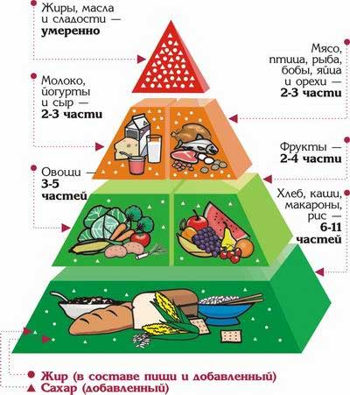
Рекомендации по этажам пирамиды здорового питания
Первый этаж – зерновые. В них содержится мало жиров, они поставляют организму необходимые витамины, минералы и клетчатку. Она включает макаронные и хлебобулочные изделия, изготовленные из пшеничных зерен. Эта группа продуктов является источником сложных углеводов. Поскольку хлеб и выпечка высококалорийны, но содержат немного питательных веществ, их потребление рекомендуется свести к минимуму - полезнее съесть кашу из цельного зерна. Считается, что продукты этой группы прибавляют вес. Однако опасность не в них, а в обычных для этих блюд добавках, содержащих большое количество жира, - сливочном масле на бутерброде, подливе к макаронам.
Второй этаж – фрукты и овощи. Они обеспечивают организм важными витаминами, минералами и клетчаткой. И, как правило, не содержат жиров. Рекомендуется включать в рацион продукты с высоким содержанием витамина С (цитрусовые, киви, клубнику) и с высоким содержанием витамина А (морковь, тыкву, шпинат, капусту, дыню). Фрукты можно есть "на перекус",лучше выбирать свежие фрукты по сезону, отдавать предпочтение цельным фруктам, а не сокам из них. Замороженные продукты также вполне пригодны, иногда в них может быть больше питательных веществ, чем в свежих продуктах, которые долго хранили. Доля овощей и фруктов распределяется следующим образом: 2 порции фруктов (около 300 г в день) и 3 порции овощей (400—450 г).
Третий этаж – продукты животного происхождения. Это группа молочных и мясных продуктов, куда также относятся птица, бобовые, яйца и орехи. Такая пища обеспечивает организм важными питательными веществами, в первую очередь белком, кальцием, железом и цинком. Выбирать лучшие сорта нежирного мяса – говядины, телятины и баранины. Отдавать предпочтение постным частям тушки или нежирному говяжьему фаршу, не забывать о рыбе, особенно морской.
Избегать яичных желтков (в них много холестерина) - медики рекомендуют съедать не больше 4 яичных желтков в неделю. Не переедать орехов -орехи и семечки, например семена кунжута или подсолнечника, очень жирные. Молочные продукты также являются хорошим источником белков. Кроме того, в них много кальция и витаминов А и D. Рекомендуется отдавать предпочтение молочным продуктам с пониженным содержанием жира или обезжиренным.
Последний этаж пирамиды – жиры, масла и сладости. Рекомендуется приучить себя и близких употреблять эти продукты как можно реже. Большинство из них, будучи высококалорийными, не поставляют организму никаких питательных веществ, кроме сахара, жира и калорий.
Нормы потребления продуктов согласно пирамиде здорового питания
- жиры, масла и сладости – употреблять необходимо редко;
- молоко, йогурты, сыры – 2–3 порции;
- мясо, птица, рыба, яйца, орехи, бобы – 2–3 порции;
- овощи – 3–5 порций;
- фрукты – 2–4 порции;
- хлеб, крупы, рис и макаронные изделия – 6–11 порций.
Что такое порция
- Хлеб, каши и макаронные изделия. 1 кусок хлеба; 90 г вареного риса, макаронных изделий или каши в готовом виде.
- Овощи:50 г зеленого салата; 60 г нарезанных вареных или сырых овощей; 175 мл овощного сока.
- Фрукты: 1 среднее яблоко, банан, апельсин, груша или персик; 125 г вареных или замороженных фруктов; 40 г сухофруктов; 175 мл фруктового сока (100%-ного сока).
- Молочные продукты: 250 мл молока или йогурта; 45 г творога; 60 г сыра.
- Белки: 60-90 г приготовленного постного мяса без костей, рыбы или птицы (кусок размером с карточную колоду). К 30 г мяса можно приравнять следующие продукты: 90 г вареных бобов; 1 яйцо; 50 г орехов; 2 ст. ложки арахисового масла.

